**SPESIFIKASI KEBUTUHAN PERANGKAT LUNAK (SKPL)**

**BAKESMART APP**



**Disusun Oleh:  
Kelompok 5**

Ta’nis Alhariroh (202110370311315)

Zuhriah Indaryanti (202110370311344)

Nabiel Maulidina P. (202110370311358)

Laily Aulia Rahmi (202110370311368)

**Bidang Minat:**

**Rekayasa Perangkat Lunak**

**Program Studi Informatika**

**Universitas Muhammadiyah Malang**

**2024**

**BAB I**

**PENDAHULUAN**

Aplikasi mobile yang dikembangkan untuk UMKM di sektor makanan bertujuan untuk meningkatkan berbagai aspek bisnis mereka. Aplikasi ini membantu menentukan biaya produksi dan menetapkan harga jual yang sesuai, menyediakan platform untuk memasarkan dan menjual produk, seperti melalui pasar berbasis Android. Aplikasi toko kue ini dirancang untuk membuka peluang baru dalam meningkatkan keterlibatan pelanggan dan memperluas jangkauan pasar. Pelanggan tidak hanya dapat melakukan pembelian secara online, tetapi juga dapat melacak status pesanan mereka dan dapat memberikan *feedback*.

1. **Tujuan**

Memberikan solusi terhadap tantangan pemasaran, akses permodalan, dan adopsi teknologi digital. Meningkatkan keterlibatan pelanggan, ekspansi pasar, dan efisiensi operasional UMKM penjual roti, sehingga membantu mereka tetap bersaing dan meningkatkan keberlanjutan bisnis.

1. **Ruang Lingkup**

Aplikasi ini mencakup fitur-fitur utama seperti:

* Katalog Produk
* Pencarian Produk
* Pemesanan Online
* Penawaran dan Diskon
* Notifikasi Pesanan
* Ulasan dan Rating
* Integrasi Pembayaran
* Notifikasi
* Delivery
* Pengajuan Menjadi Penjual
* Informasi Lokasi Toko

1. **Definisi, Istilah, dan Singkatan**

**Tabel 1.1** Definisi, Istilah, Singkatan

|  |  |  |
| --- | --- | --- |
| No | Keyword/Phrase | Definisi |
| 1 | SKPL | Sebuah dokumen yang berisikan spesifikasi kebutuhan sebuah perangkat lunak yang menjalankan fungsi tertentu dalam suatu lingkungan yang spesifik. Dokumen ini menjadi landasan dasar untuk pengembangan Aplikasi BakeSmart |
| 2 | Customer | Customer atau pelanggan adalah individu atau organisasi yang membeli produk atau layanan dari UMKM yang menggunakan aplikasi BakeSmart. |
| 3 | BakeSmart App | BakeSmart App adalah aplikasi perangkat lunak yang dikembangkan untuk membantu UMKM dalam mengelola dan meningkatkan penjualan roti mereka. |
| 4 | UMKM | UMKM adalah sebuah badan usaha yang dimiliki dan dikelola oleh perorangan atau badan usaha sesuai dengan kriteria yang ditetapkan, yaitu memiliki kekayaan bersih atau hasil penjualan tahunan sebagaimana diatur dalam perundang-undangan. UMKM menjadi target pengguna utama dari aplikasi BakeSmart. |

**BAB II**

**DESKRIPSI UMUM**

1. **Deskripsi Umum Perangkat Lunak**

BakeSmart adalah perangkat lunak yang dirancang khusus untuk membantu Usaha Mikro, Kecil, dan Menengah (UMKM) dalam industri makanan, khususnya bakery. Dalam konteks ini, BakeSmart bertujuan untuk meningkatkan efisiensi operasional, mengoptimalkan manajemen produksi, dan meningkatkan penjualan serta pelayanan pelanggan. BakeSmart memahami bahwa UMKM memiliki kebutuhan unik yang berbeda dari perusahaan besar, dan menawarkan solusi yang terjangkau dan mudah digunakan.

1. **Fungsi Sistem**

Sistem ini akan memiliki beberapa modul utama, yaitu:

* Katalog Produk: Menampilkan daftar lengkap produk roti yang tersedia di toko, beserta deskripsi, gambar, dan harga.
* Pencarian Produk: Fitur pencarian yang memungkinkan pelanggan untuk mencari produk berdasarkan jenis roti, harga, atau kategori lainnya.
* Pemesanan Online: Pelanggan dapat melakukan pemesanan roti secara online, dengan opsi pengiriman atau pengambilan di toko.
* Penawaran dan Diskon: Menampilkan penawaran spesial, diskon, atau promosi khusus yang sedang berlangsung.
* Notifikasi Pesanan: Mengirimkan notifikasi kepada pelanggan tentang status pesanan, konfirmasi pembayaran, dan pembaruan pengiriman.
* Ulasan dan Rating: Pelanggan dapat memberikan ulasan dan rating terhadap produk dan layanan, sehingga membantu UMKM untuk meningkatkan kualitas.
* Integrasi Pembayaran: Menyediakan berbagai metode pembayaran yang aman dan nyaman, seperti pembayaran tunai, transfer bank, dan pembayaran digital.
* Notifikasi: Mengirimkan notifikasi kepada pelanggan tentang penawaran baru, status pesanan, atau informasi penting lainnya.
* Delivery: Pelanggan dapat memilih opsi pengantaran makanan, di mana produk roti yang dipesan akan diantarkan langsung ke alamat yang ditentukan oleh pelanggan. Fitur ini mencakup pilihan waktu pengantaran, estimasi biaya pengantaran, dan pemantauan status pengiriman secara real-time.
* Pengajuan Menjadi Penjual: Fitur ini memungkinkan individu atau UMKM yang ingin menjual produk roti mereka untuk mengajukan diri sebagai penjual di platform. Mereka dapat mengisi formulir pengajuan yang mencakup informasi tentang bisnis mereka, portofolio produk, serta data kontak.
* Informasi Lokasi Toko: menyediakan akses yang mudah dan cepat bagi pelanggan untuk mencari lokasi toko roti terdekat serta informasi kontak dan jam operasional

1. **Karakteristik Pengguna**

Karakteristik pengguna dari perangkat lunak BakeSmart menggambarkan siapa saja yang akan menggunakan aplikasi ini dan apa saja hak serta akses yang dimiliki oleh setiap jenis pengguna. Memahami karakteristik ini penting agar perangkat lunak yang dibangun mampu menjawab tantangan dan kebutuhan spesifik dari pengguna tersebut. Berikut adalah rincian karakteristik pengguna BakeSmart, yang dijelaskan secara lebih terperinci dalam tabel 2.1.

**Tabel 2.1** Karakteristik Pengguna

|  |  |  |  |  |  |  |
| --- | --- | --- | --- | --- | --- | --- |
| Pengguna | Tanggung Jawab | Hak Akses | Tingkat Pendidikan | Tingkat Keterampilan | Pengalaman | Jenis Pelatihan |
| Pemilik UMKM | Mengelola keseluruhan operasional bisnis, membuat keputusan strategis, mengawasi kinerja bisnis | Akses penuh ke semua fitur dan data, termasuk inventaris, penjadwalan produksi, penjualan, dan laporan | SMA/SMK atau lebih tinggi | Manajemen bisnis, dasar penggunaan komputer | 2-5 tahun di industri bakery atau serupa | Pelatihan penggunaan BakeSmart secara menyeluruh |
| Pelanggan | Membeli produk bakery, melakukan pemesanan dan melihat status pesanan, mengikuti program loyalitas | Akses ke platform online untuk pemesanan, melihat status pesanan, dan riwayat pembelian, mendapatkan informasi promosi | - | Dasar penggunaan aplikasi | - | Tidak diperlukan |
| Administrator IT | Memelihara teknis dan keamanan aplikasi BakeSmart, mengatur hak akses pengguna | Akses penuh untuk mengelola sistem, keamanan data, hak akses pengguna lain, backup dan pemulihan data, pembaruan sistem | Sarjana (S1) di bidang IT | Keterampilan teknis dalam IT, manajemen sistem | 2-3 tahun di bidang administrasi IT | Pelatihan teknis mengenai sistem BakeSmart |

1. **Batasan Perangkat Lunak**
2. Fokus hanya pada penjualan roti, tidak mencakup produk lain seperti kue atau makanan lainnya.
3. Batasan pengiriman hanya untuk wilayah tertentu saja.
4. Proyek ini terbatas pada pengembangan aplikasi mobile untuk platform Android
5. Tidak menyediakan fitur integrasi dengan platform E-commerce eksternal.
6. Tidak mendukung multiple bahasa, hanya tersedia dalam bahasa Indonesia saja.
7. **Lingkungan Operasi**

BakeSmart dioperasikan dalam lingkungan yang mendukung pengembangan, implementasi, dan penggunaan aplikasi dengan lancar. Berikut adalah lingkungan operasional yang ideal untuk BakeSmart:

1. Infrastruktur Teknis:

* Perangkat Keras (Hardware): Komputer atau server untuk menjalankan aplikasi server dan penyimpanan data.
* Jaringan (Network): Koneksi internet yang stabil untuk penggunaan online dan sinkronisasi data.
* Perangkat Mobile: Perangkat Android untuk mengakses aplikasi mobile BakeSmart.

1. Perangkat Lunak (Software):

* Bahasa Pemrograman: Bahasa pemrograman yang digunakan untuk mengembangkan aplikasi, seperti dart.
* Framework dan Library: Penggunaan framework dan library pengembangan yang sesuai, kami menggunakan Flutter dan Android SDK untuk pengembangan aplikasi mobile.

1. Keamanan:

* Enkripsi Data: Penggunaan enkripsi data untuk melindungi informasi sensitif pengguna dan transaksi.
* Manajemen Hak Akses: Pengaturan hak akses yang tepat untuk mencegah akses yang tidak sah ke data dan fungsi penting aplikasi.
* Backup dan Recovery: Penjadwalan backup data secara teratur dan kemampuan pemulihan data untuk mengatasi kehilangan data.

1. Pengelolaan:

* Pemeliharaan Rutin: Pemeliharaan rutin terhadap perangkat keras dan perangkat lunak untuk memastikan kinerja yang optimal.
* Pemantauan Kinerja: Pemantauan kinerja aplikasi dan server untuk mendeteksi dan mengatasi masalah sebelum mempengaruhi pengguna.

**BAB III**

**Deskripsi Kebutuhan**

1. **Kebutuhan Antarmuka Eksternal**
2. **User Interface Pemakai**

* Tujuan: Memudahkan pemilik UMKM dalam mengelola dan meningkatkan penjualan roti melalui aplikasi BakeSmart.
* Fokus: Desain antarmuka yang memungkinkan pemilik UMKM untuk melakukan tugas-tugas seperti mengelola pesanan, mencatat transaksi, melihat laporan penjualan, dan mengatur pengiriman.
* Elemen Desain: Menu pemesanan, form input pesanan, dashboard penjualan, fitur pengiriman, dan alat analitik penjualan.
* Contoh: Antarmuka untuk memasukkan pesanan baru, melihat status pengiriman, atau menganalisis tren penjualan.

1. **User Interface Komunikasi**

* Tujuan: Memfasilitasi komunikasi dan kolaborasi antara pemilik UMKM, karyawan, dan mungkin juga dengan pelanggan.
* Fokus: Desain antarmuka yang memungkinkan pertukaran informasi, koordinasi, dan pelayanan pelanggan.
* Elemen Desain: Fitur chat, forum diskusi, notifikasi, dan alat berbagi informasi tentang pesanan atau pengiriman.
* Contoh: Antarmuka untuk percakapan dengan pelanggan, koordinasi tim pengiriman, atau diskusi tentang peningkatan layanan.

1. **Kebutuhan**
2. **Kebutuhan Pengguna**

**Tabel 3.1** Kebutuhan Pengguna

|  |  |  |
| --- | --- | --- |
| **Requirement Code** | **Stakeholder** | **Description** |
| KP-001 | Customer | Dapat melakukan registrasi akun |
| KP-002 | Dapat melakukan menulis ulasan dan memberikan rating |
| KP-003 | Dapat melihat detail produk |
| KP-004 | Dapat membuat pesanan baru |
| KP-005 | Dapat melakukan pembayaran pesanan |
| KP-006 | Penjual | Dapat melakukan tambah produk |
| KP-007 | Dapat melakukan edit produk |
| KP-008 | Dapat melakukan hapus produk |
| KP-009 | Dapat memperbarui stok produk |

1. **Kebutuhan Fungsional**

**Tabel 3.2** Kebutuhan Fungsional

|  |  |
| --- | --- |
| Requirement Functional Code | Description |
| KF-001 | User mampu melakukan registrasi akun |
| KF-002 | User mampu menulis ulasan dan memberikan rating |
| KF-003 | User mampu melihat detail produk |
| KF-004 | User mampu membuat pesanan baru |
| KF-004 | User mampu melakukan pembayaran pesanan |
| KF-005 | User mampu melakukan tambah produk |
| KF-006 | User mampu melakukan edit produk |
| KF-007 | User mampu melakukan hapus produk |
| KF-008 | User mampu memperbarui stok produk |

1. **Kebutuhan Non-Fungsional**

**Tabel 3.3** Kebutuhan *Non-Fungsional*

|  |  |
| --- | --- |
| **Non-Functional Requirement Code** | **Description** |
| NKF-001 | Kinerja: Sistem harus responsif dan mampu menangani hingga 1000 transaksi per hari tanpa penurunan performa. |
| NKF-002 | Keamanan : Sistem harus memastikan keamanan data pelanggan dan transaksi melalui enkripsi dan sistem harus memiliki mekanisme backup data secara berkala. |
| NKF-003 | Skalabilitas : Sistem harus dapat dengan mudah di-upgrade untuk mendukung jumlah pengguna dan data yang lebih besar di masa depan. |
| NKF-004 | Kompatibilitas : Sistem harus kompatibel dengan berbagai perangkat, termasuk desktop dan mobile. |

1. **Use Case Diagram**

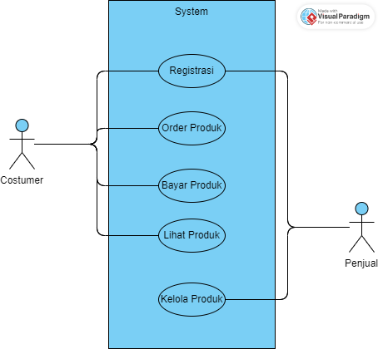

**Gambar 3.1** User Case Diagram

**BAB IV**

**DESAIN USER INTERFACE**

1. **Prototype**
   1. **Low Fidelity**

Ditahap ini, kami membuat design low-fidelity prototype sebelum membuat desain yang kompleks.

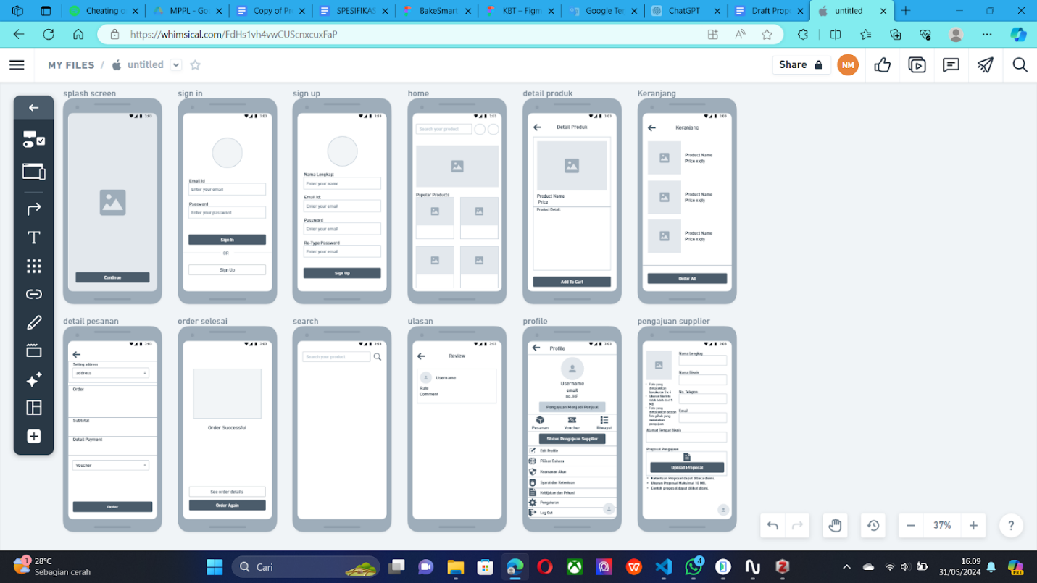

**Gambar 4.1** *Low Fidelity*

* 1. **High Fidelity**

Setelah membuat low-fidelity, dilanjutkan untuk membuat high-fidelity prototype.

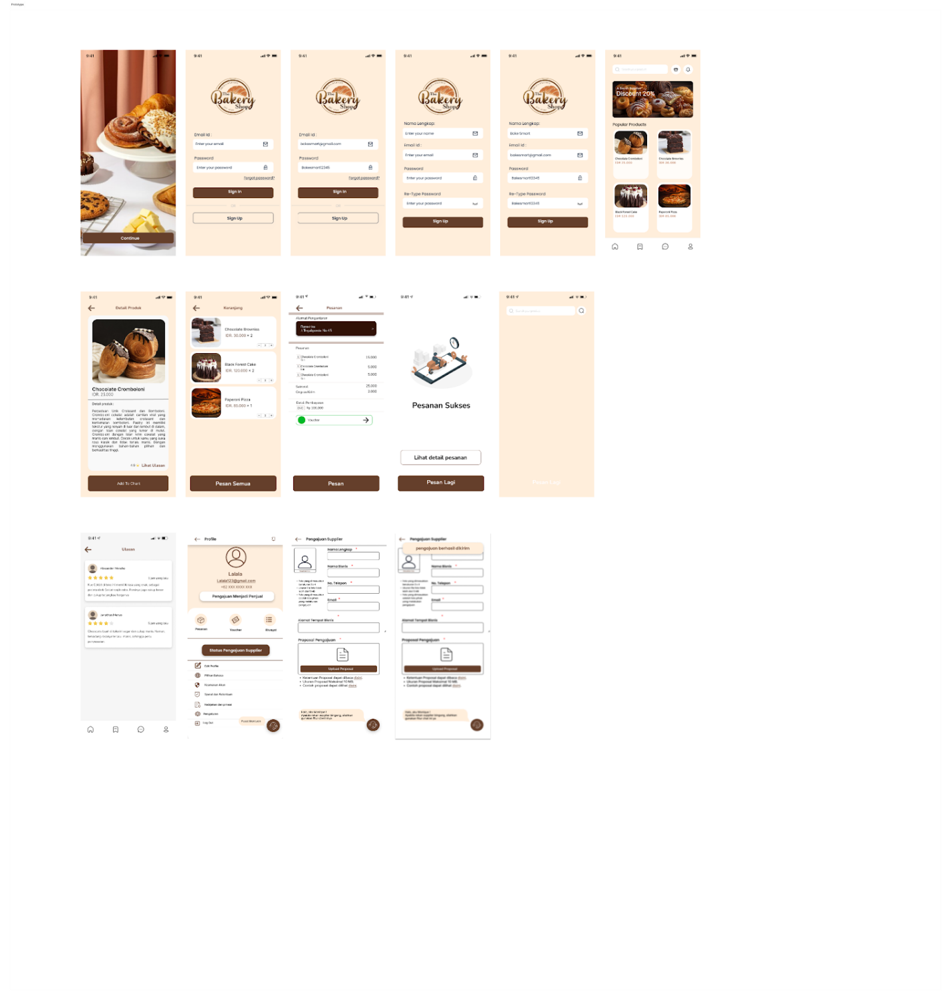

**Gambar 4.2** *High Fidelity*

* 1. **Prototype**

Kemudian kami menggabungkan rangkaian page dari setiap frame yang telah kami buat agar dapat mengaktifkan event yang dapat diinteraksi.

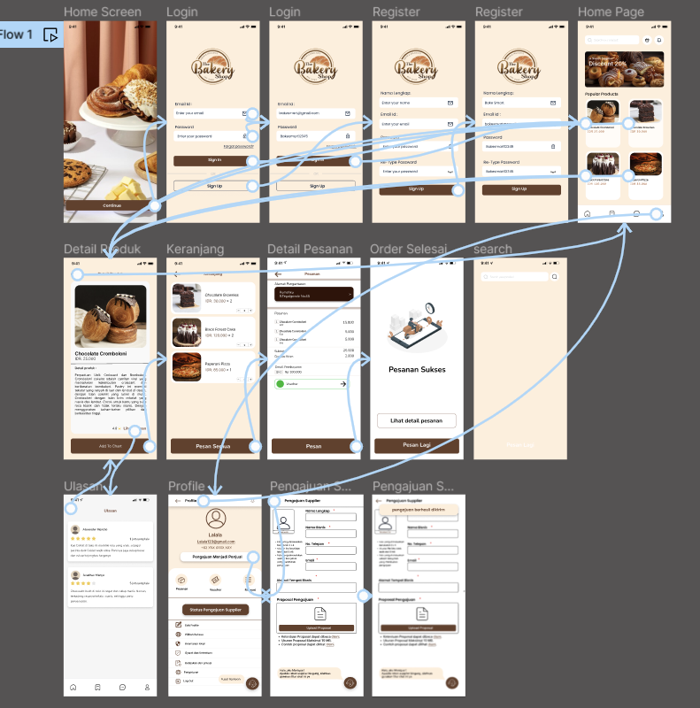

**Gambar 4.3** *Prototype*